「人が通った時に暗かったら電気をつける」 完成プログラムの例

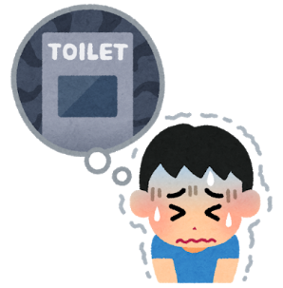
完成プログラム例－１ ※トイレの電気を例にあげて説明するとわかりやすいです
トイレに人が入った時に、 中が暗かったら 電気をつける
明るくても暗くても、人がいなく
なったら電気は消します

人がいても、朝や昼の明るいときには電気は消します

ポイント）
MESHは何かセンサーに変化がないとプログラムが動きません。
どんなの変化がおこったときに、電気をつけたいのかを考えます → 「トイレに人が入った時」
トイレから人が出たら 電気を消す
明るいときは 電気を消す

プログラム実行時の手順ポイント
① トイレに人が入った時に、暗かったら電気がつく
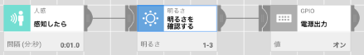
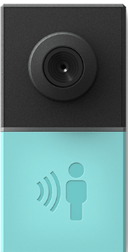

・ 暗い状態（夜）にします ・・・明るさセンサーをふさいでおく
↓
・ 人がトイレに入ってきました・・・人感センサーに手をかざして動かす（※センサーに変化があり、プログラムが動きます）
↓
・ 電気がつくか確認しましょう
② ①で電気がついた後に、トイレから人が出たら電気が消える
・ 人がトイレから出ました ・・・人感センサーから手をはずす
↓
・ 電気が消えるか確認しましょう
③ ①で電気がついた後に、外が明るかったら電気が消える

・ 暗い状態（夜）から明るく（朝）になりました・・・明るさセンサーをふさいでいた手を離す
↓
・ 電気が消えるか確認しましょう （※ずーとトイレに入っているうちに、朝になったら電気を消した方が省エネですね）

その他のプログラム例１－２ （※トイレに人が入ったという変化で動くプログラム）
「人が入った時に暗いときは電気をつける、明るいときは電気をつけない」のプログラム
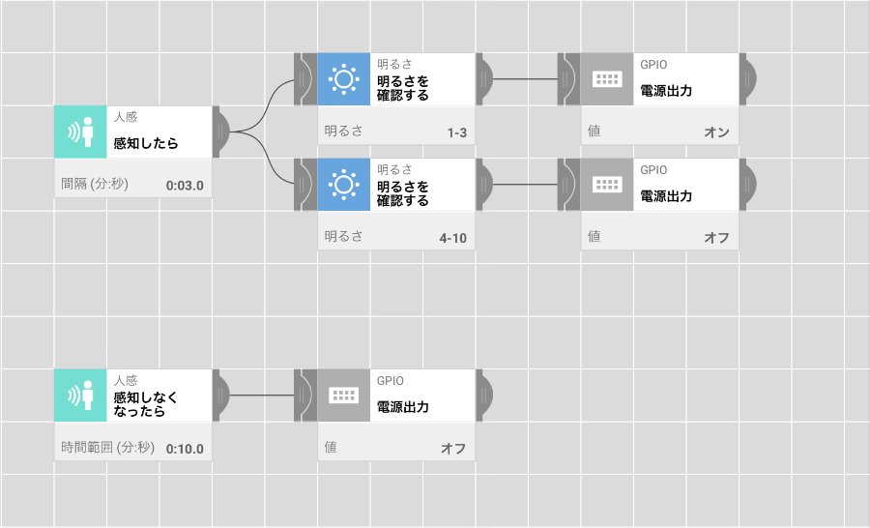
トイレに人が入ったとき 暗かったら 電気をつける

明るかったら 電気をつけない

トイレから人が出たら 電気を消す
明るくても暗くても、人がいなく
なったら電気は消します

プログラム実行時の手順ポイント
①トイレに人が入った時に、暗かったら電気がつく
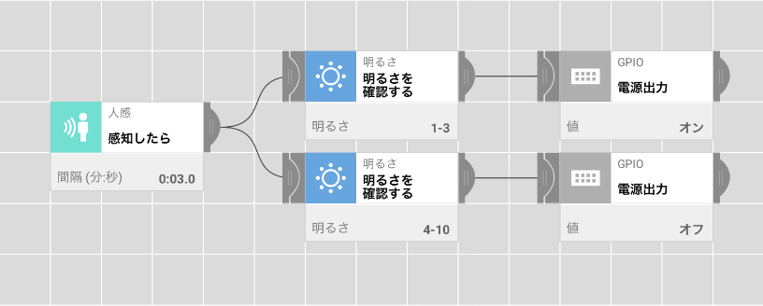

・ 暗い状態（夜）にします ・・・明るさセンサーをふさいでおく
↓
・ 人がトイレに入ってきました・・・人感センサーに手をかざして動かす（※センサーに変化があり、プログラムが動きます）
↓
・ 電気がつくか確認しましょう
②トイレに人が入った時に、明るかったら電気がつかない

・ 明るい状態（昼）にします ・・・明るさセンサーから手をはなしておく
↓
・ 人がトイレに入ってきました・・・人感センサーに手をかざして動かす（※センサーに変化があり、プログラムが動きます）
↓
・ 電気が消える（またはつかない）ことを確認しましょう
③①電気がついた後に、トイレから人が出たら電気が消える
・ 人がトイレから出ました ・・・人感センサーから手をはずす
↓
・ 電気が消えるか確認しましょ

その他のプログラム例１－３ （※明るい→暗くなるという変化で動くプログラムになる）
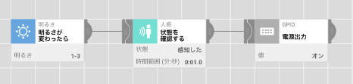
「暗い時に、人がいたら電気をつける」のプログラム
外が暗くなった時に、 トイレに人がいたら 電気をつける

例１－３のプログラム実行時の手順ポイント
人が入っている時に暗くなったら電気をつける
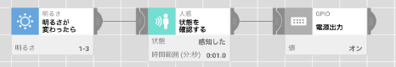

・ 人がトイレに入っています ・・・人感センサーをふさいでおく
↓
・ 暗く（夜）になりました・・・明るさセンサーをふさぐ（※センサーに変化があり、プログラムが動きます）
↓
※このプログラムの場合、外が暗くなった時にたまたま人が
トイレにいたら電気がつくという事になってしまいますね・・・
・ 電気がつくか確認しましょう

その他のプログラム（うまく動かないパターン）
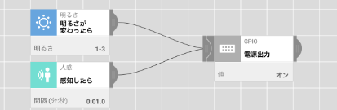
暗くなった時、または人が通った時の
どちらかの条件で電気がつきます。
（OR）

その他のプログラム（うまく動かないパターン）
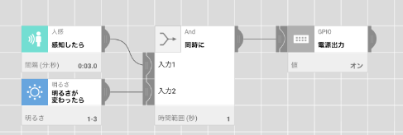
暗くなって、同時に人が入ったときに
電気がつきます。
（AND）

注）人感センサーと明るさセンサーが同時に変化しないとプログラム実行されません

